Тема недели: «Путешествие в космос»
Доброго времени суток уважаемые родители! На этой неделе мы будем знакомить наших непосед с космосом.
Процесс лепки зачастую сопровождается рассказом, связанным по смыслу с темой творчества. Ребенку нравится смотреть на сияние звезд в темном небе?? Можно поведать ему о планетах и галактиках, придумать свой волшебный мир или рассказать о реальном. Показать ему изображение Земли или Солнца. Малыш узнает о том, что наша планета не единственная в системе, носящей название Солнечная. Спутники, орбиты, ракеты, звезды. Так много непонятных и загадочных слов. Лепка на тему космоса отправит малыша в долгое увлекательное и познавательное путешествие.
Пусть малыш размажет по картону пластилин черного или синего цвета. И вот уже космическое пространство готово. Маленькие кусочки пластилина будут звездочками. А можно сделать их из фольги. Тут взрослым надо помочь крохе. Малыш расположит их так, как ему понравится. Смешать желтый и оранжевый пластилин, из него получится Солнце. Скатать шарик белого цвета и расплющить его. Воткнуть в лепешку зубочистки и прикрепить на картон. Вот получился спутник готовый лететь вокруг орбиты Земли или выдуманной планеты. В космосе конечно же находятся космонавты, а на дальнем крае галактики живут инопланетяне.
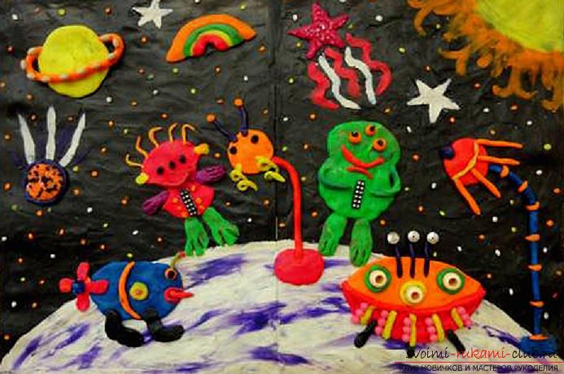
Можно придумать целый мир с участием любимых героев малыша. Каждое занятие лепкой будет отправлять их вместе к новым открытиям. Нет необходимости ограничивать фантазию. Пусть творит и мечтает.

